Міністерство освіти і науки України

НАЦІОНАЛЬНИЙ ТЕХНІЧНИЙ УНІВЕРСИТЕТ
«ХАРКІВСЬКИЙ ПОЛІТЕХНІЧНИЙ ІНСТИТУТ»

Кафедра комп’ютерного моделювання процесів і систем

ЗВІТ
з лабораторних робіт з курсу «Методи оптимізації»
на тему
«Метод Ньютона-Рафсона»

Виконав:
студентка групи ІКМ-220б
Сухарєва А. С.
Перевірив:
доцент кафедри ДММ
Федоров В. О.

Харків 2022
Постановка задачі
Мета роботи: Застосувати алгоритм методу Ньютона-Рафсона з ре-
гулюванням кроку для пошуку точки мінімуму цільової функції 1.5(x+1.5)²(x-1.1)(x-0.75)
Вхідні дані: цільова функція 1.5(x+1.5)²(x-1.1)(x-0.75) , початкова точка x0 = -1.55 , параметр p = 0.5 та задана точність σ =0.01.
Вихідні дані: проміжні результати пошуку, значення точки мініму-
му x*.
Блок-схема
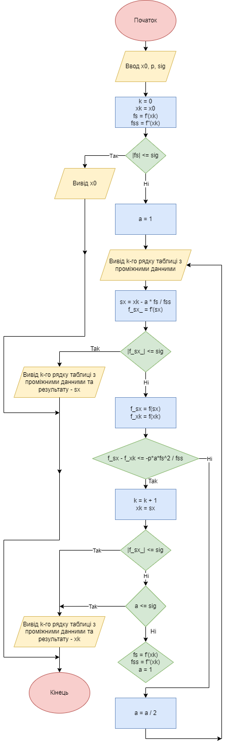
Тестові розрахунки
Візьмемо f(x)=x⁴ в ролі функції для перевірки правильності роботи алгоритму.
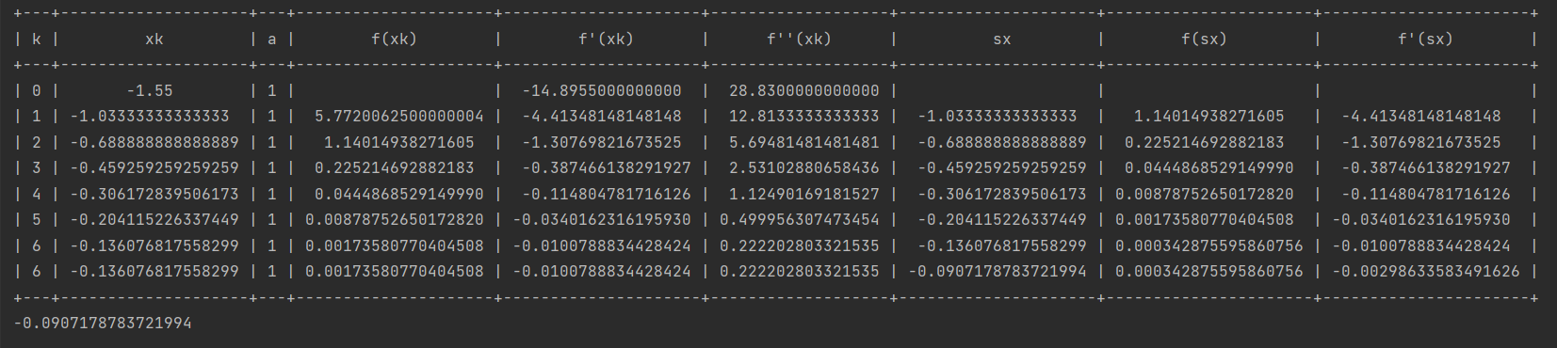
Результати розрахунків
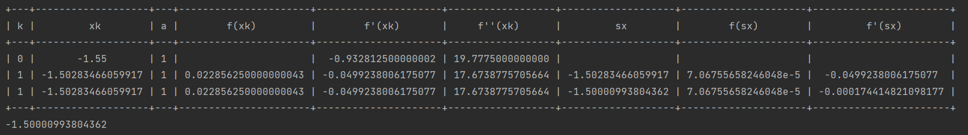
x* = -1.50000993804362

Висновок
Отже, виконуючи дану лабораторну роботу я навчилася знаходити точку мінімуму цільової функції методом Ньютона-Рафсона.

